ZÁKLADNÍ ŠKOLA A PRAKTICKÁ ŠKOLA VELKÁ BÍTEŠ,
PŘÍSPĚVKOVÁ ORGANIZACE
TIŠNOVSKÁ 116
595 01 VELKÁ BÍTEŠ
Telefon: 724 335 923
Web: WWW.SPECSKOLABITES.CZ
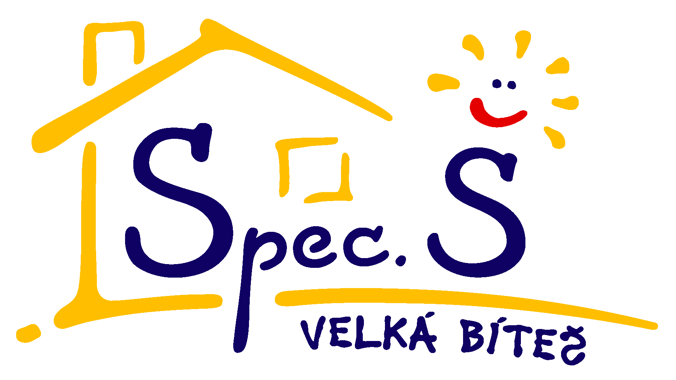
Seznam pomůcek pro žáky 6., 7., 8. ročníku ZŠ speciální (díl I.)

Vybavení pouzdra
2x tužka číslo 2; 1x tužka číslo 1, 3 (trojhranné)
1 pero TORNADO, popř. gumovací pero
1 měkká guma, ořezávátko
pravítko, nůžky
pastelky trojhranné silné
kvalitní tyčinkové lepidlo Kores, Herkules (lepší velké, pokud se nevleze do pouzdra, může být v nějaké přihrádce v aktovce)

Vybavení do výtvarné výchovy a pracovních činností
igelitový ubrus na lavici
vodové barvy, temperové barvy, anilinové barvy
paleta, plastový kelímek na vodu s bezpečnostním uzávěrem
2 štětce ploché (silnější, slabší), 2 štětce vlasové (silnější, slabší)
plastelína, voskovky
3x tuhé lepidlo (tyčinkové)
lepidlo Herkules (tekuté), klovatina
hadřík na otírání štětce
tuš, špejle
barevné papíry (obyčejné, nelepící)
převlečení do Vv (staré tričko, zástěrka)
kreslící karton (výkres) A3 30 ks
kreslící karton (výkres) A4 30 ks

Vybavení do tělesné výchovy (v textilní tašce)
Tričko, kraťasy, tepláková souprava
cvičky nebo botasky do haly (se světlou podrážkou)
botasky (v příznivém počasí chodíme cvičit ven)

Ostatní
přezůvky se světlou podrážkou
2x papírové kapesníky v krabičce (třída, družina)
prostírání na svačinu (látkový ubrousek, plastová prostírka apod.)
polštářek pro relaxaci, případně i deka
deštník nebo pláštěnka (pro přechod na obědy, tělocvik, výstavy apod.)

Sešity
4 ks sešit č. 513
4 ks sešit č. 512 (2 ks s pomocnou linkou)
4 ks sešit č. 511 (2 ks s pomocnou linkou)
7 ks sešit č. 440
1 ks notový sešit
deníček na úkoly (A5)

Všechny pomůcky podepsat.

